Лабораторна робота № 1
Класи та специфікатори доступу. Інкапсуляція. Константи.
Мета: Отримати базові знання про класи. Дослідити механізм інкапсуляції.
1 ВИМОГИ
1.1 Розробник
Інформація про розробника:
▪ Кононенко Дмитро Олексійович
▪ НТУ “ХПІ”,
▪ КІТ 102.8а
1.2 Завдання
Загальне завдання. Для предметної галузі з табл. 1.2 розробити два класи:
- клас, що відображає сутність «базового класу». При цьому, в даному класі повинно бути мінімум три числових поля (бажано, щоб одне з цих полів було унікальним ідентифікатором об’єкту);
- клас, що має в собі динамічний масив об’єктів базового класу та має в собі методи додавання, видалення елементу, отримання елементу по індексу (або ідентифікатору), вивід усіх елементів на екран.
- Додаткові умови виконання завдання:
- усі поля «базового класу» повинні бути приватними, та мати публічні гетери та сетери (модифікатори доступу), використовувати механізм інкапсуляції); - усі функції, що не повинні змінювати поля поточного об’єкту, повинні бути константними;
- усі аргументи функцій, що не змінюються, по можливості також повинні бути константними. Якщо їх не можна зробити константними, в такому разі повинно бути обґрунтування цього;
- в класі-списку метод додавання елемента не повинен вводити дані з клавіатури або файлу, а повинен приймати вже готовий об’єкт для додавання. Метод вводу даних має бути відокремленим;
- продемонструвати відсутність витоків пам’яті; продемонструвати роботу розроблених методів класу-списку за допомогою одульних тестів.
2. Опис програми
2.1 Призначення
Программа створює динамічний масив об'єктів класу за допомогою іншого классу
2.2 Опис логічної структури
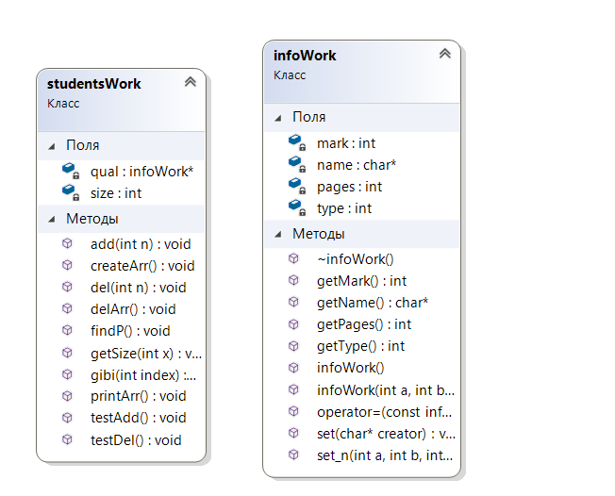
3.Варіанти використання
Програма складається з 2 файлів:
1.Laba1.h
2.Laba1.cpp
ваы
ыва
вап
ываы
Рисунок 1 — Базовий клас та методи
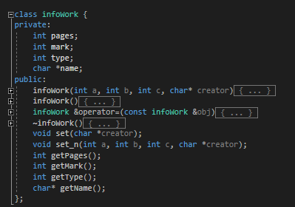

Рисунок 2 — додатковий клас
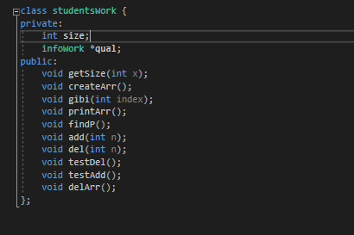

Рисунок 3 — сетери та гетери
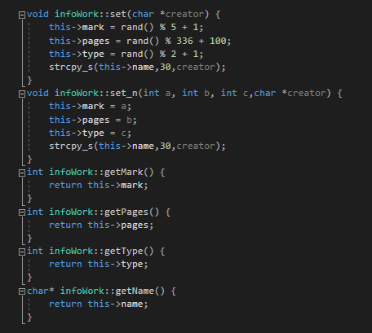

Рисунок 4 — головна частина програми

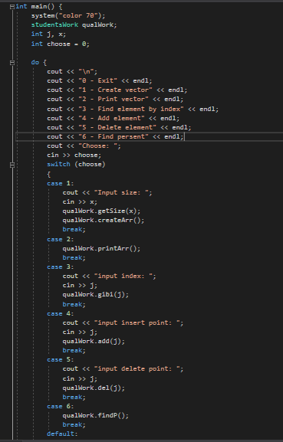

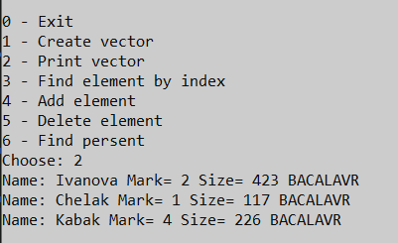
Рисунок 5 — результат работи програми

Висновок: отримав базові знання про класи та дослідив механізм інкапсуляції.

